COLOMBIA VS BOLIVIA 1N 2D

Fecha del partido: 4, 5 o 9 de septiembre 2025 (Aún por definirse)


PLAN INCLUYE:
- Alojamiento 2 días y 1 noche en hotel seleccionado
- Traslado aeropuerto – hotel – aeropuerto (en servicio privado).
- Desayuno en el hotel
- Boleta para el partido Colombia vs Bolivia en localidad elegida (oriental u occidental)
- IVA e Impuestos hoteleros.
NO INCLUYE:
- Tiquetes aéreos.
- Traslados del hotel hacia el estadio.
- Gastos y Servicios No especificados.
OBSERVACIONES
- Orientamos a nuestros clientes en el trámite y solicitud de entrada de ingreso a juegos o espectáculos en las fechas de viaje de nuestros pasajeros a través de los medios definidos por las entidades especializadas y designadas.
- Para tal efecto aclaramos que NO comercializamos, ni somos intermediarios en la venta de entradas o tickets de Ingreso a los estadios.
- El presupuesto de entrada está incluido en el programa.
- Brindamos un servicio 100% garantizado, exclusivo y confiable.
CARGOS POR CANCELACIÓN
- El primer depósito del 30% del valor total del plan, en caso de cancelación por cualquier motivo, no será reembolsable.
IMPORTANTE:
- Tarifa Sujeta a disponibilidad y cambios sin previo aviso

- Ticket de ingreso al Partido será entregado directamente a cada pasajero a su llegada a destino.
- Comercializamos paquetes de turismo general y deportivo, NO ejercemos la función de reventa de boletas de espectáculos.
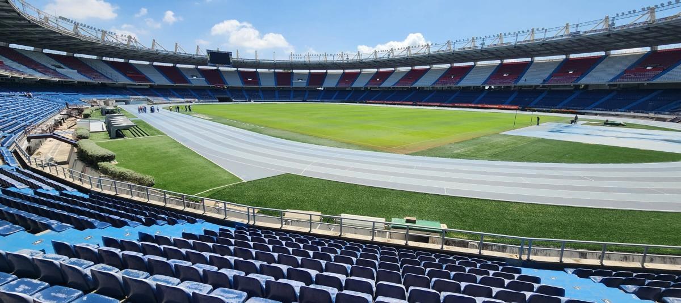

ESTADIO METROPOLITANO

De Barranquilla

ORIENTAL
TARIFAS POR PERSONA EN PESOS COLOMBIANOS
HOTEL | SENCILLA | DOBLE | TRIPLE
GENOVA PRADO | $ 1.696.000 | $ 1.354.000 | $ 1.255.000
NOCHE ADICIONAL | $ 521.000 | $ 298.000 | $ 240.000
WINDSOR | $ 1.920.000 | $ 1.505.000 | $ 1.374.000
NOCHE ADICIONAL | $ 744.000 | $ 447.000 | $ 358.000
RADISSON | $ 1.994.000 | $ 1.466.000 | $ 1.364.000
NOCHE ADICIONAL | $ 819.000 | $ 410.000 | $ 348.000
OCCIDENTAL
TARIFAS POR PERSONA EN PESOS COLOMBIANOS
HOTEL | SENCILLA | DOBLE | TRIPLE
GENOVA PRADO | $ 2.321.000 | $ 1.979.000 | $ 1.880.000
NOCHE ADICIONAL | $ 521.000 | $ 298.000 | $ 240.000
WINDSOR | $ 2.544.000 | $ 2.128.000 | $ 1.999.000
NOCHE ADICIONAL | $ 744.000 | $ 447.000 | $ 358.000
RADISSON | $ 2.619.000 | $ 2.021.000 | $ 1.989.000
NOCHE ADICIONAL | $ 819.000 | $ 410.000 | $ 348.000
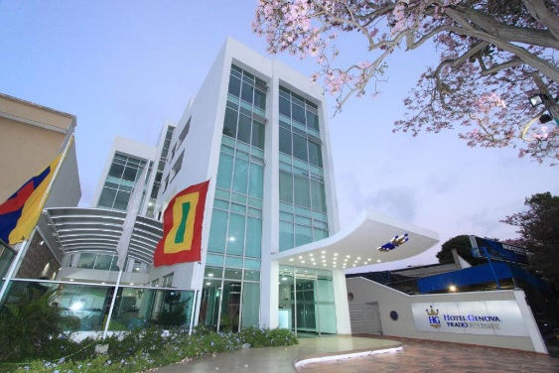
Tarifas sujetas a disponibilidad y cambios sin previo aviso
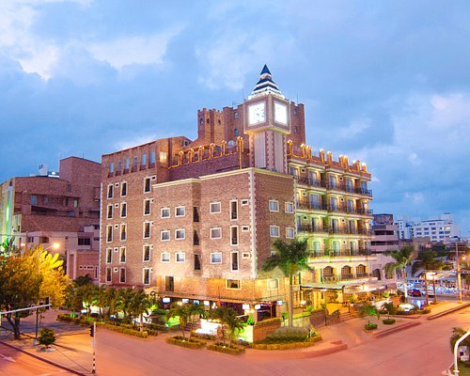
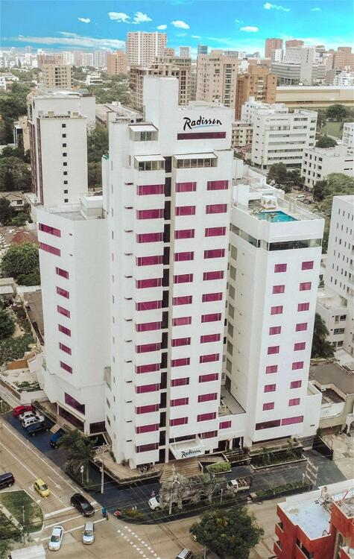
Radisson
Genova prado
Windsor

